Resumen de POO:

La microelectrónica, la robótica, la ingeniería genética, los nuevos materiales como el silicio, la fibra óptica, las nuevas formas de energía como la nuclear, entre otros avances marcan este periodo.

Lo nuevo es la tecnología del procesamiento de la información y el impacto de esta tecnología en la generación y aplicación del conocimiento.

Informacionalismo: un paradigma tecnológico que se basa en el aumento de la capacidad humana de procesamiento de la información en­torno a las revoluciones parejas en microelectrónica e ingeniería genética.

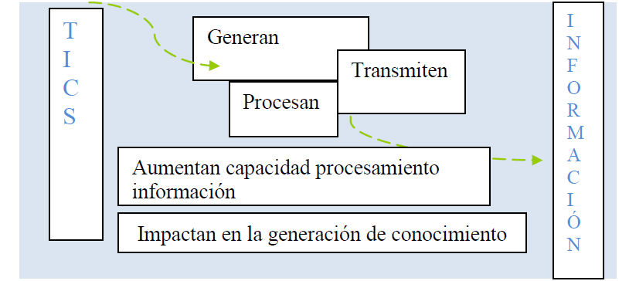

***Inventos***

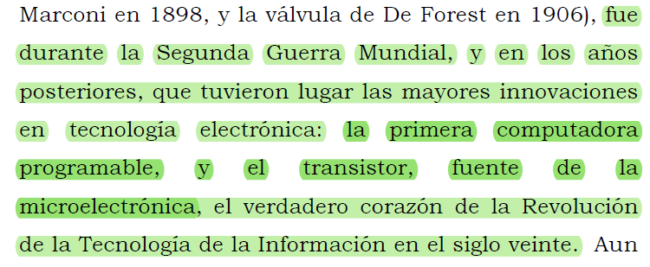

El **transistor**, inventado en 1947 en los Laboratorios Bell en Murray Hill hicieron Posible el procesamiento de impulsos eléctricos a alta velocidad en el modo binario de interrupción y amplificación, permitiendo de esta forma la codificación de la lógica y de la comunicación con y entre máquinas

